1.Введение

На сегодняшний день очень сложно представить мир без фотографий, к сожалению, очень часто они получаются недостаточно качественными, размытыми. Людям лучше рассматривать, анализировать фотографии лучшего качества, однако не всегда их можно сделать ввиду разных обстоятельств.

Для улучшения качества изображений было придумано множество решений, начинающиеся от каких-то простых преобразований до сложных итерационных алгоритмов. Каждый алгоритм имеет свои преимущества и недостатки.

2. Постановка задачи

2.1. Модель размытия

Для того, чтобы восстановить изображение, нужно выразить математическую модель размытия.

Для начала введем обозначения:

- исходное изображение

- размытое изображение

- искажающая функция (ядро размытия)

- шум

Математически размытие описывается следующим образом [1]:

(1)

Где - операция свертки, задается следующим образом[1]: (2)

где М и N – размеры ядра размытия

Вычислить функцию, обратную свертке весьма нетривиальная задача, над решением которой работают много людей и разработано множество алгоритмов.

3. Описание методов

3.1 Методы, основанные на частотных преобразованиях

В методах, основанных на частотных преобразованиях работают с Фурье-образами изображений и ядра размытия. Прямое дискретное двумерное Фурье-преобразование для функции f(x,y) размерами MxN задается следующим образом[1]:

(3)

Также используется обратное преобразование Фурье, по которому можно получить f(x,y). Обратное дискретное преобразование Фурье задается следующим образом[1]:

(4)

Линейные методы основаны на теореме о свертке, в которой сказано, что операция свертки эквивалентна поэлементному перемножению спектров исходного изображения и ядра размытия [1]:

(5)

где

- Фурье-образ исходного изображения

- Фурье-образ ядра размытия

3.1.1 Инверсный фильтр

По теореме о свертке можно выразить спектр приближенного исходного изображения [1]:

(6)

где Фурье-образ восстановленного изображения

Недостаток этого метода в том, что если не известен шум, то восстановить скорее всего не получится

3.1.2 Фильтр Винера

Также этот метод называется фильтрацией методом минимизации среднеквадратичного отклонения.

Фильтр Винера — метод, соединяющий в себе учет свойств искажающей функции и статических свойств шума в процессе восстановления. Метод основан на рассмотрении изображения и шума как случайных процессов, и задача ставится следующим образом: найти такую оценку для неискаженного изображения f, чтобы среднеквадратичное отклонение этих величин было минимальной.

Среднеквадратичное отклонение задается следующей формулой: Предполагается, что выполнены следующие условия:

Шум и неискаженное изображение некоррелированы между собой.

Либо шум, либо неискаженное изображение имеют нулевое среднее значение.

Оценка линейно зависит от искаженного изображения

Восстановленное изображение выражается следующим образом [1]:

(7)
Где:
- искажающая функция (ее частотное представление)
- комплексное сопряженное искажающей функции

- энергетический спектр шума
- энергетический спектр неискаженного изображения
- фурье-преобразование искаженного изображения

Этот результат был получен Винером, и этот результат известен как оптимальная фильтрация по Винеру. Фильтр внутри скобок часто называют фильтром среднеквадратического отклонения или винеровским фильтром.
Когда спектр шума и неискаженного изображения неизвестно и не могут быть оценены, часто пользуются подходом, состоящий заменой отношений энергетического спектра шума к энергетическому спектру нескаженного изображения константой[1]:

(8)
где K- определенная константа.

3.1.3. Регуляризация по Тихонову
Для этого метода надо знать среднее и дисперсию шума. Так же этот метод обладает тем свойством, что позволяет получить оптимальный результат для каждого конкретного изображения, к которому применяется. Достигается это минимизацией следующего функционала:
(9)
где - оператор Лапласа
Восстановленное изображение вычисляется следующим образом [1]:
(10)
Где
- параметр регуляризации.
- результат преобразования Фурье от апертуры

3.2 Итерационные методы
3.2.1 Метод Люси-Ричардсона
Этот является итерационным, то есть с каждой итерацией изображение приближается к исходному. Метод основан на теореме Байеса. [3]
(11), где
- вероятность x при известном y.
- вероятность y при известном x.
- вероятность x.
– может быть определена как восстанавливаемое изображение ,
- может быть определена как ядро искажения , а P(y) – может быть определена как искаженное изображение g(x,y). Тогда восстанавливаемое изображение можно определить как: [3]
(12),
где i – номер итерации
Также это можно записать следующим образом:[2],[3],[4]
(13)
где g(-x,-y) – означает перевернутое смазанное изображение. Как правило берут . Особенность этого метода в том, что при наличии шума в смазанном изображении и при большом количестве итераций, шум начинает усиливаться и изображение начинает ухудшаться. Это следует из того, что в формулах не учитывается шум. Количество итераций можно задавать заранее, или задать некую константу, и если разница между изображением, вычисленным на предыдущем шаге и на текущем меньше этой константы, то будет считаться, что достигнут необходимый уровень восстановления
4. Реализация
Все эти методы были реализованы на языке Python 2.7 с использованием пакетов NumPy, SciPy, Matplotlib. Методы для работы с изображениями были разделены на 3 файла: images.py, convolves.py, filters.py. В файде images.py были написаны процедуры для работы с изображениями, такие как конвертация в черно-белое, проверка на валидность значений пикселей. В convolves.py были написаны процедуры для генерации PSF, была написана операция свертки, используя теорему о свертке. В filters.py были написаны процедуры для восстановления изображений. При обработке цветных изображений каждый канал обрабатывается отдельно. Также для метода Люси-Ричардсона был написан многопоточный вариант, в каждом потоке которого обрабатывается отдельный канал изображения. Для сравнения двух изображений использовалась сумма квадратов разности между пикселями этих изображений.
5. Эксперименты
Все вычисления проводились на ноутбуке с процессором Intel Core i7-4700HQ CPU с максимальной частотой 2.4 ГГц, разгоном до 3.4 Ггц, оперативной памятью объемом 8 Гб и типом DDR3. Для экспериментов использовались цветные изображения размерами 533x400, 512x512, 1280x960, 3648x2736 пикселей. Размывались изображения гауссовым пятном σ=10, размерами 15x15 и motion blur длиной 20 и углом смаза 30°.

5.1 Примеры восстановления для инверсного фильтра:
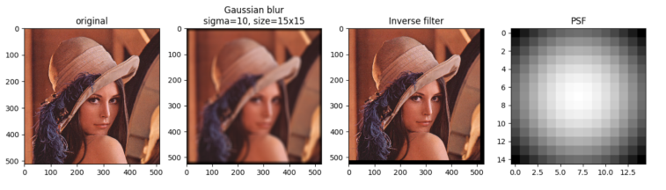

Рис 5.1.1 Восстановление размытого изображения без шума инверсным фильтром
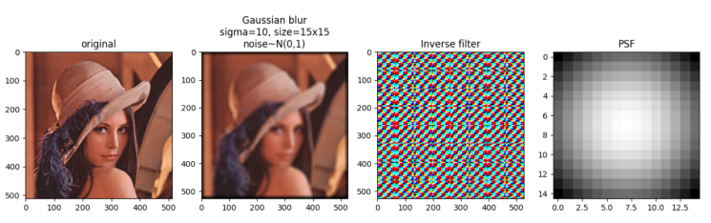

Рис 5.1.2 Восстановления размытого изображения с шумом инверсным фильтром
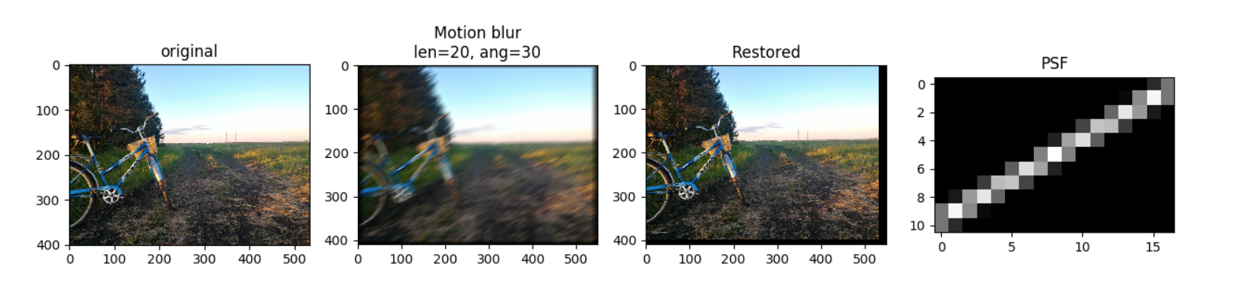
Рис 5.1.3 Восстановление размытого изображения без шума инверсным фильтром

5.2 Примеры восстановления для фильтра Винера
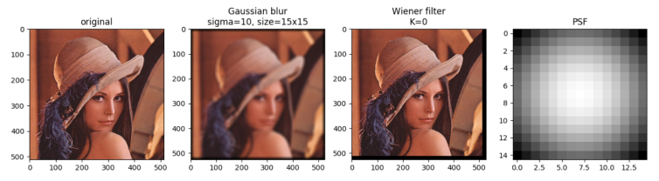

Рис 5.2.1 Восстановление размытого изображения без шума фильтром Винера
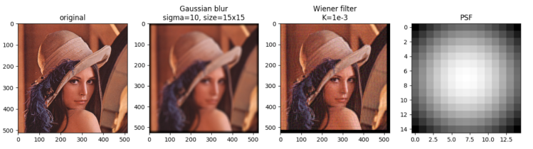

Рис 5.2.2 Восстановление размытого изображения с шумом фильтром Винера
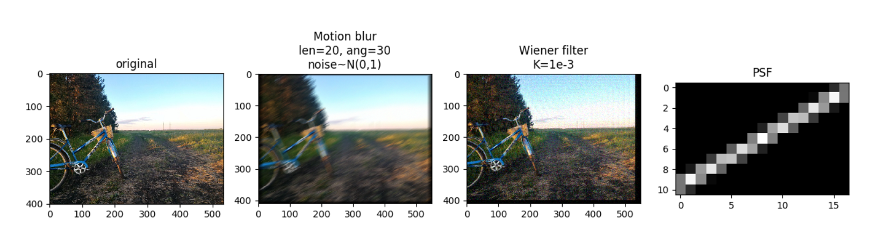
Рис. 5.2.3 Восстановление размытого изображения с шумом фильтром Винера

5.3 Примеры восстановления регуляризацией по Тихонову
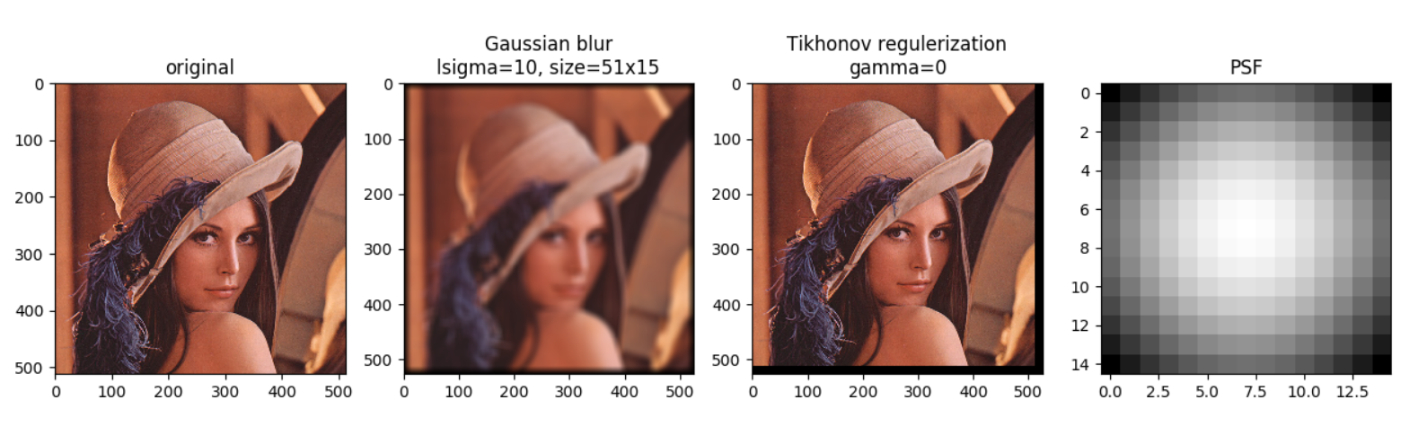
Рис 5.3.1 Восстановление размытого изображения без шума регуляризацией по Тихонову
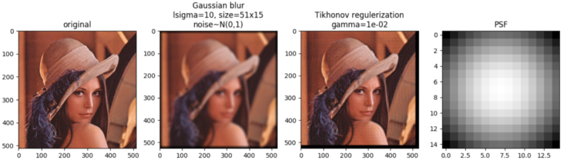

Рис. 5.3.2 Восстановление размытого изображения с шумом регуляризацией по Тихонову
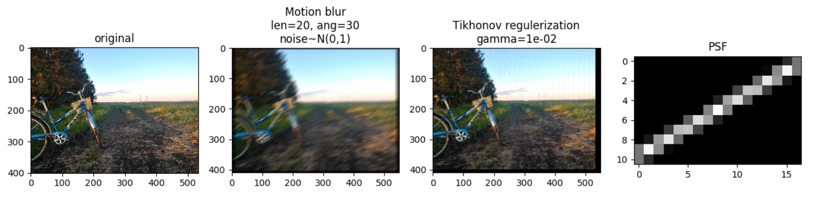
Рис 5.3.3 Восстановление размытого изображения с шумом регуляризацией по Тихонову

5.4 Пример восстановления методом Люси-Ричардсона
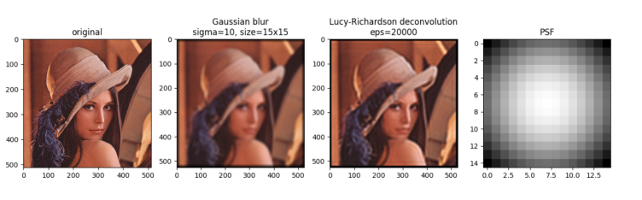

Рис 5.4.1 Восстановление размытого изображения без шума методом Люси-Ричардсона
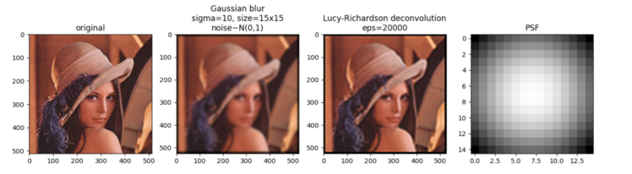

Рис 5.4.1 Восстановление размытого изображения с шумом методом Люси-Ричардсона
Рис 5.4.3 Восстановление размытого изображения без шума методом Люси-Ричардсона

На следующем графике представлено разница между восстанавливаемым изображением и оригиналом методом Люси-Ричардсона на каждой итерации. Восстанавливалось изображение без шума. Видно, что изображение улучшается с каждой итерацией.
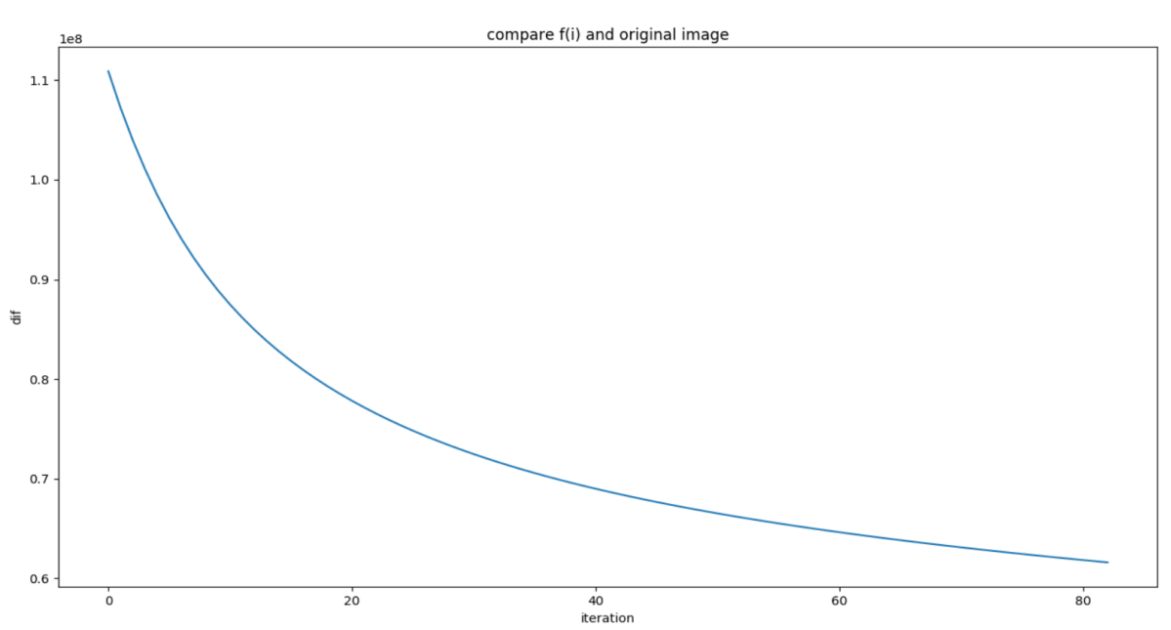
График 5.4.1 Разница между приближением и неразмытым изображением в методе Люси-Ричардсона
На следующем графике показана разница между восстанавливаемым изображением и оригинальным. Но здесь в размытом изображении присутствовал шум, который начинает сказываться на восстановлении.
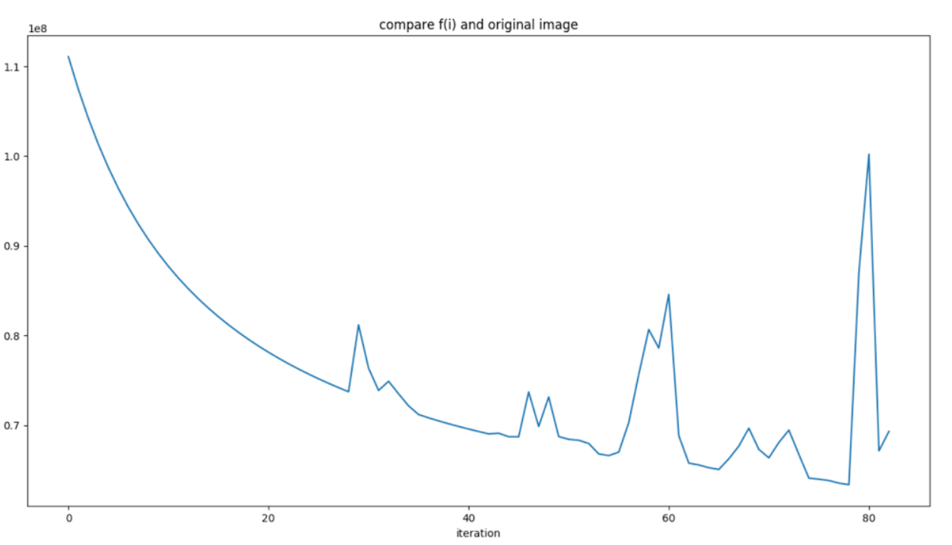
График 5.4.2 Разница между приближением и неразмытым изображением в методе Люси-Ричардсона
На графике видна тенденция к приближению восстанавливаемого изображения к оригинальному неискаженному изображению. Но через некоторое количество итераций происходят скачки, причем с каждым разом они больше. Это связано с тем, что оригинальный метод Люси-Ричардсона не учитывает наличие шума. Существуют разные модификации этого метода, которые учитывают воздействие шума

5.5 Вычислительные эксперименты
В данных экспериментах восстанавливались изображения, размытые гауссовым пятном размерами 15x15 и =10. Для фильтра Винера в случае размытия без шума K=0, в случае шума была найдена хорошая величина . Для регуляризации по Тихонову в случае размытия без шума , а при наличии шума . Для метода Люси-Ричардсона всегда .

5.6.1 Восстановление изображения размером 512х512
Название алгоритма | Время работы в сек. | Канал R  отличие от оригинала | Канал G  отличие от оригинала | Канал R  отличие от оригинала
Инверсный фильтр | 18.39 | 9.6e-11 | 2.37e-11 | 2.55e-11
Фильтр Винера | 16.86 | 9.6e-11 | 2.37e-11 | 2.55e-11
Рег. По Тихонову | 20.4 | 9.6e-11 | 2.37e-11 | 2.55e-11
Люси-Ричардсона | 472.12 | 5.7e+7 | 3.96e+7 | 4.41e+7
Люси-Ричарсона многопоточный | 184.05 | 5.7e+7 | 3.96e+7 | 4.41e+7
Таблица 5.6.1.1 Результаты восстановления размытого изображения без шума
Название алгоритма | Время работы в сек. | Канал R  отличие от оригинала | Канал G  отличие от оригинала | Канал R  отличие от оригинала
Инверсный фильтр | 17.59 | 1.4e+16  (не удалось восстановить) | 2.5e+16  (не удалось восстановить) | 2.6e+16  (не удалось восстановить)
Фильтр Винера  k=0.001 | 28.45 | 2.86e+7 | 2.1e+7 | 2.43e+7
Фильтр Винера  k=1 | 19.18 | 1.6e+9 | 6.8e+8 | 4.8e+8
Рег. по Тихонову  γ=0.01 | 20.9 | 4.53e+7 | 2.89e+7 | 3.21e+7
Рег. по Тихонову  γ=1 | 20.04 | 4.60e+8 | 2.38+8 | 1.81e+8
Люси-Ричардсона | 454.2 | 5.7e+7 | 3.96e+7 | 4.41e+7
Люси-Ричарсона многопоточный | 197.62 | 5.7e+7 | 3.96e+7 | 4.41e+7
Таблица 6.6.1.2 Результаты восстановления размытого изображения с шумом N(0,1)
5.6.2 Восстановление изображения размером 1280x960
Название алгоритма | Время работы в сек. | Канал R  отличие от оригинала | Канал G  отличие от оригинала | Канал R  отличие от оригинала
Инверсный фильтр | 41.5 | 8.05e-10 | 6.89e-10 | 6.3e-10
Фильтр Винера | 42.47 | 8.05e-10 | 6.89e-10 | 6.3e-10
Рег. По Тихонову | 55.36 | 8.05e-10 | 6.89e-10 | 6.3e-10
Люси-Ричардсона | 2799.5 | 1.46e+8 | 1.46e+08 | 1.49e+8
Люси-Ричарсона многопоточный | 1134.19 | 1.46e+8 | 1.46e+08 | 1.49e+8
Таблица 5.6.2.1 Результаты восстановления размытого изображения без шума
Название алгоритма | Время работы в сек. | Канал R  отличие от оригинала | Канал G  отличие от оригинала | Канал R  отличие от оригинала
Инверсный фильтр | 40.7 | 2.1e+17  (не удалось восстановить) | 3.9e+17  (не удалось восстановить) | 1.8e+17  (не удалось восстановить)
Фильтр Винера  k=0.001 | 42.45 | 1.5e+8 | 1.5e+8 | 1.51e+8
Фильтр Винера  k=1 | 41.79 | 7.67+9 | 7.75+9 | 7.87e+9
Рег. по Тихонову  γ=0.01 | 55.38 | 1.27e+8 | 1.28e+8 | 1.3e+8
Рег. по Тихонову  γ=1 | 56.23 | 1.28e+9 | 1.24e+9 | 1.28e+9
Люси-Ричардсона | 2844.73 | 1.47e+8 | 1.46e+8 | 1.49e+8
Люси-Ричарсона многопоточный | 1172.28 | 1.47e+8 | 1.46e+8 | 1.49e+8
Таблица 5.6.1.2 Результаты восстановления размытого изображения с шумом N(0,1)
5.6.3 Восстановление изображения размером 3648х2736
Название алгоритма | Время работы в сек. | Канал R  отличие от оригинала | Канал G  отличие от оригинала | Канал R  отличие от оригинала
Инверсный фильтр | 553.93 | 3.91e-10 | 2.36e-10 | 2.78e-10
Фильтр Винера | 546.44 | 3.91e-10 | 2.36e-10 | 2.78e-10
Рег. По Тихонову | 742.69 | 3.91e-10 | 2.36e-10 | 2.78e-10
Люси-Ричардсона | 67154.22 | 5.51e+9 | 5.21e+9 | 5.2e+9
Люси-Ричарсона многопоточный | - | - | - | -
Таблица 5.6.3.1 Результаты восстановления размытого изображения без шума
Название алгоритма | Время работы в сек. | Канал R  отличие от оригинала | Канал G  отличие от оригинала | Канал R  отличие от оригинала
Инверсный фильтр | 545.98 | 1.181e+17  (не удалось восстановить) | 1.84e+17  (не удалось восстановить) | 1.00e+17  (не удалось восстановить)
Фильтр Винера  k=0.001 | 553.87 | 1.05e+9 | 1.05e+9 | 1.03e+9
Фильтр Винера  k=1 | 583.66 | 5.4e+10 | 4.5e+10 | 3.4e+10
Рег. по Тихонову  γ=0.01 | 724.57 | 7.81e+8 | 7.78e+8 | 7.53e+8
Рег. по Тихонову  γ=0.1 | 716.34 | 7.1+9 | 6.79e+9 | 5.8e+9
Люси-Ричардсона | 68251.18 | 5.52e+9 | 5.19e+9 | 5.24e+9
Люси-Ричарсона многопоточный | - | - | - | -
Таблица 5.6.3.2 Результаты восстановления размытого изображения с шумом N(0,1)
Изображение размерами 3648х2736 не удалось восстановить многопоточным вариантом метода Люси-Ричардсона в силу ограниченности вычислительной мощности компьютера, а именно не хватало оперативной памяти, т. к. в в случае многопоточной версии требуется в 3 раза больше памяти.
6. Вывод
Из всех экспериментов видно, что чем больше данных о размытии и шуме требует алгоритм, тем быстрее и лучше можно восстановить изображение. Фильтр Винера и регуляризация по Тихонову требуют меньше знаний о шуме, тем самым возможно восстановить и подбирая какой-то параметр, как-то оценивающий шум. Но если плохо подобрать этот параметр, хорошо восстановить не получится. А метод Люси-Ричардсона не требует никакой информации о шуме, и он работает намного дольше, но в случае зашумленного изображения и изображения без шума, он восстанавливает одинаково неплохо. В том случае, если нет никаких данных о шуме, то параметры регуляризации для методов Винера и Тихонова подобрать довольно сложно и долго, и тогда, лучше использовать алгоритм Люси-Ричардсона.

7. Заключение
В работе были исследованы методы восстановления изображения с известным ядром размытия. Есть частотные методы восстановления, такие как инверсный фильтр, фильтр Винера, регуляризация по Тихонову. Все они хорошо восстанавливают, если нет шума, или известна какая-нибудь информация о нем. Существую также итерационные алгоритмы, решающие данную задачу. В этой работе рассматривался метод Люси-Ричардсона. Для его работы не нужно никакой информации о шуме, но он работает дольше. В случае размытия с шумом он восстанавливает не хуже. В данных методах на вход кроме размытого изображения еще поступает ядро размытия, но в большинстве случаев оно не известно. В этом случае алгоритмы восстановления изображений находят приближенное ядро размытия. Такие алгоритмы носят название слепой деконволюции (blind deconvolution).

Список литературы :
[1] Гонсалес Р., Вудс Р. Цифровая обработка изображений //М.: Техносфера. -2012. - Т. 1104.
[2] Панфилова К. В. Компенсация линейного смаза цифровых изображений с помощью метода Люси-Ричардсона //ГРАФИКОН'2015. – 2015. – С. 163-167.
[3] D. A. Fish, A. M. Brinicombe, E. R. Pike Blind deconvolution by means of the Richardson-Lucy algorithm. //J. Opt. Soc. Am. A/Vol. 12, No. 1/ January 1995 С 58-65
[4] David S. C. Biggs Accelerated Iterative Blind Deconvolution //The Departament of Electrical and Electronic Engineering University of Auckland, New Zealand /December 1998

